08.09.2026

Überraschender Fund im Nationalpark Gesäuse: Große Schiefkopfschrecke erstmals nachgewiesen

Das Gesäuse ist voller wundervoller Dinge, die darauf warten, entdeckt zu werden.
Das zeigte sich einmal mehr bei einem spontanen Besuch zweier Nationalparkkollegen aus dem Nationalpark Berchtesgaden: Dabei gelang der Erstnachweis der Großen Schiefkopfschrecke (Ruspolia nitidula) für das Gesäuse.
Der bemerkenswerte Fund ist zugleich ein schönes Beispiel für die enge Zusammenarbeit und den fachlichen Austausch zwischen den Alpen-Nationalparks. Insbesondere durch das gemeinsame Alpslife-Projekt wurde die Vernetzung der Nationalparke weiter gestärkt. Der Austausch von Wissen und Beobachtungen geht jedoch weit über das Projekt hinaus und trägt immer wieder dazu bei, neue Erkenntnisse über die Natur- und Artenvielfalt im Alpenraum zu gewinnen.
Die Große Schiefkopfschrecke ist die größte Schiefkopfschreckenart bei uns. Sie ernährt sich unter anderem von Grasblüten und Samen und fällt vor allem durch ihren charakteristischen Gesang auf. Dieser ist sehr laut und zugleich hochfrequent und erklingt insbesondere in den Abend- und Nachtstunden. Für ältere Menschen kann der hohe Ton bereits schwer oder gar nicht mehr wahrnehmbar sein.
Auch ihre gute Flugfähigkeit macht die Große Schiefkopfschrecke zu einer auffälligen Art. Sie gilt als Profiteurin des Klimawandels und breitet sich ausgehend von Südeuropa zunehmend nach Norden aus. Der aktuelle Nachweis im Gesäuse fügt sich damit in eine Entwicklung ein, bei der sich wärmeliebende Arten neue Lebensräume erschließen.
Der Fund zeigt eindrucksvoll, wie wertvoll der persönliche Austausch zwischen Fachleuten und Schutzgebieten ist – und dass selbst bei einem spontanen Besuch immer wieder überraschende Entdeckungen möglich sind.

Rückfragehinweis:
Gudrun Bruckner
g.bruckner@nationalpark-gesaeuse.at
+43 664 88475628

Fotos:
Rechtehinweis: Verwendung ausschließlich für Berichte im Zusammenhang mit dieser Presseinformation und unter Anführung der Bildrechte. Jede weitere Nutzung des Bildmaterials bedarf der Zustimmung der Nationalpark Gesäuse GmbH.

Vorschaubilder:

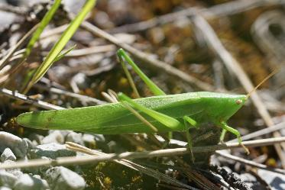

Die Große Schiefkopfschrecke (Ruspolia nitidula) © Sebastian König

